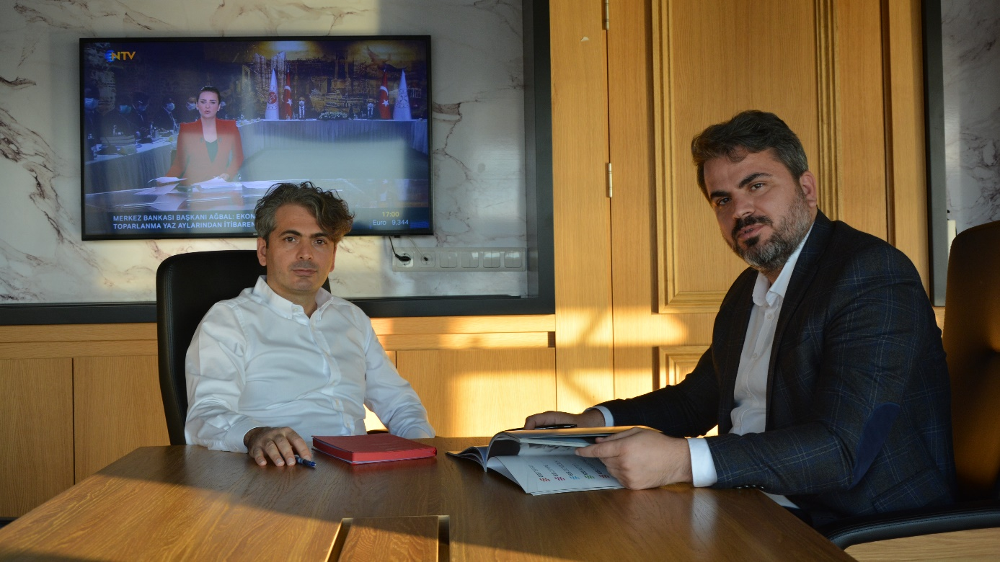

EROL DEMİRBAŞ ve ŞENOL DEMİRBAŞ KARDEŞLER, SES GETİREN PROJELERE İMZA ATMAYA DEVAM EDİYOR.
Türkiye’nin köklü ve önde gelen aile şirketlerinden olan Erol Demirbaş ve Şenol Demirbaş kardeşlerin 1999 yılında kurduğu ES Group, inşaat ve denizcilik sektörlerinde yatırımlarına hız kesmeden devam ediyor.
Türkiye’nin en büyük tarama gemisi Kanuni’yi, Türkiye’de yapılan ilk Split Barge Burak Furkan’ı ve Marmaray Projesi’nin ana operasyon dubası Armarin’i bünyesinde barındıran, denizcilik sektörünün birçok ilklerine imza atan Es Group, inşaat sektöründe de istihdam yatırımlarına hız kesmeden devam ederken, 2021 yılını yeni yatırımlarla karşılamaya hazırlanıyor.
Yurtiçi ve yurtdışında gerçekleştirdiği birçok başarılı projenin ardından şimdi de ALOSBİ bölgesindeki stratejik öneme sahip fabrika inşaatının yanı sıra, İzmir Menemen’de 15.000 m²’lik alanda ticaret kompleksi projesini de hizmete açmaya hazırlanıyor.
Es Group Yönetim Kurulu Başkanı Erol Demirbaş konuyla ilgili yaptığı açıklamada, “Es Group olarak her zaman en doğru yolda, hep ileriye gitmek hedefindeyiz. İlk kurulduğumuz günden beri önümüze çıkan tüm engelleri güçlü aile bağlarımız ve çalışma azmimiz sayesinde aştık ve aşmaya devam edeceğiz. Kimin ne dediği önemli değildir, bizim işimizde neler yaptığımız, nerelere geldiğimiz önemlidir.” şeklinde konuştu.
Yeni yatırımları hakkında açıklamalarda bulunan Es Group Yönetim Kurulu Üyesi Şenol Demirbaş ise; “Es Group, imzası bulunan her projede geleceğin resmini görerek hareket etmekte ve buna göre sorumluluk almaktadır. İşte bu nedenle bugün Türkiye’nin büyük firmaları da güç birliği için Es Group’u seçmektedir. Çünkü Es Group; kağıt üzerindeki bir çizimi gerçeğe dönüştüren, konularına hakim, deneyimiyle, iş gücüyle ve finansmanıyla güçlü bir firma olmak için hiç durmadan çalışmaktadır. Sadece insanların değil, bir ülkenin hayatını değiştirebilecek fikirlerin güçlü ortağı, tüm projeleri şartlar ne olursa olsun sonuca ulaştıran bir güven kaynağı olarak ‘Geleceğin Sözü’nü verir.” diyerek sözlerine devam etti.
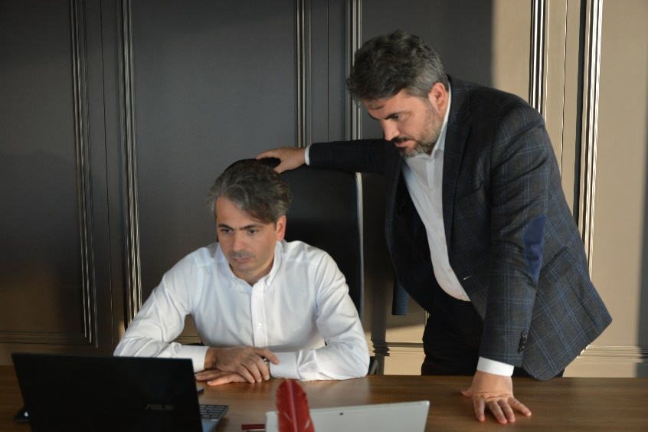
“Şimdi yatırımlarımızın yenilerine imza atıyoruz. Çandarlı Limanı yanında, bölge olarak ihracat imkanları sunacak olan ALOSBİ Organize Sanayi Bölgesinde 14.140 m²’lik fabrika inşaatımızın sonuna geldik. Ayrıca Menemen’de Ticaret merkezi ve akaryakıt istasyonumuzun inşaatı da yıl sonuna kadar tamamlanmış olacak. 2021 yılı itibariyle de yeni yatırımlarımıza devam edeceğiz. Biz Demirbaş ailesi olarak birliğimiz ve beraberliğimizle hep daha ileriye götürmek hedefindeyiz” dedi.

